OŚRODEK ROZWOJU OSOBISTEGO I DUCHOWEGO „TU I TERAZ”
W NOWYM KAWKOWIE
www.tuiteraz.eu

zaprasza 15-19 października 2014 na
warsztaty Mistrz siły
Zbuduj swoją siłę i żyj na swoich zasadach.
Prowadzą: Marta Gierlińska oraz Kamil Tomala

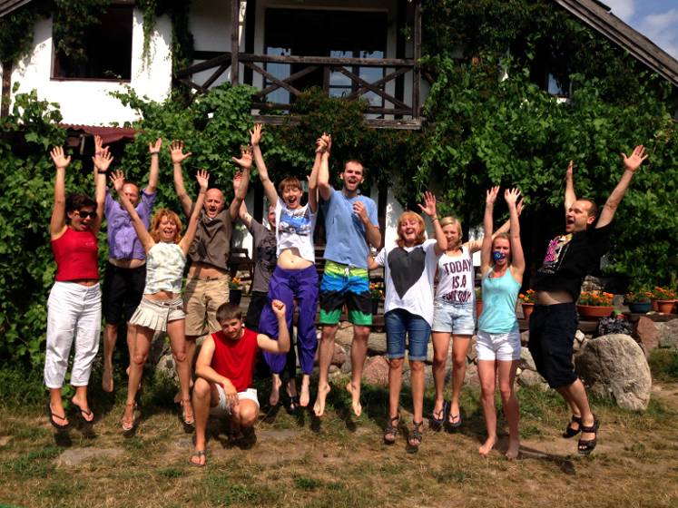

Mówią: “Możesz wszystko. Każdy cel jest w zasięgu ręki. Wystarczy tylko chcieć i działać. Wtedy osiągniesz to, co zapragniesz!” A Ty myślisz sobie, gdyby to było możliwe dla mnie… Niestety rzeczywistość czasem przytłacza.

Zdarza Ci się tracić wiarę w siebie. Czasem czujesz, że brakuje Ci siły, żeby sprostać tym wyzwaniom, od których wiele zależy w Twoim życiu. Pojawia się lęk, czy na pewno poradzisz sobie z tym, co przed Tobą. Brakuje Ci odwagi, aby śmiało ruszyć do przodu i po prostu zrealizować swoje marzenie, pomimo różnych, nie zawsze sprzyjających okoliczności. Albo w Twoim życiu nastąpiła stagnacja, ponieważ nie potrafisz zmienić status quo, mimo, że denerwuje Cię to, co jest.

Każdy w życiu przeżywa różnorodne problemy i czasem niestety one go tak przytłaczają, że kompletnie traci wiarę w siebie. Są też osoby, które żyją cudzym życiem, bo nie potrafią się uwolnić i zacząć wreszcie robić tego, co naprawdę kochają, wejść na własną ścieżkę. Jednak to właśnie chęć zmiany i podjęcie działania pomaga dokonać zmian. Jest mnóstwo przykładów ludzi, którym udawało się wyjść nawet z najpoważniejszych tarapatów.

Spotkałam Martę na największym zakręcie mojego życia – w okresie najtrudniejszym, będącym jednak początkiem nowego, lepszego istnienia. Marta przeprowadzała mnie przez zmiany (na lepsze oczywiście), była motywacją, wsparciem, skutecznie rozpalała ogień nadziei, że uda się w końcu pójść w dobrym kierunku i „powstać z popiołów”. To osoba wymagająca, nastawiona na cel, ale jednocześnie ciepła, otwarta, budząca zaufanie. Coaching z Martą to najlepsza inwestycja mojego życia – inwestycja w siebie, w swoją przemianę, rozwój, kształtowanie na nowo postrzegania świata. Marta nadała kierunek tym zmianom – nauczyła mnie patrzeć w przód pozostawiwszy to, co było, za swoimi plecami. Dzięki Jej wsparciu jestem dziś już inną osobą i w końcu potrafię spojrzeć rano przez okno i powiedzieć „jest pięknie”
Agata - Księgowa

Zmień siebie, a zmienisz swoje życie

Możesz zbudować swoją siłę
Pracując z naszymi klientami odkryliśmy, że budowanie siły odbywa się w 6 podstawowych obszarach:
- Zdrowia i fizyczności
- Relacji
- Emocji
- Rozwoju
- Celu i działania
- Duchowości

Każdy z tych obszarów znacząco wpływa na to czy mamy siłę, czy też nie. Jeśli w życiu pojawia się choroba, to zdrowie staje się priorytetem i reszta obszarów często jest zaniedbywana. Jeżeli psują się nasze relacje, trudno nam zachować poczucie szczęścia, radości i harmonii. Jeżeli nie kontrolujemy naszych emocji, tylko one kontrolują nas, wtedy stabilność każdego z obszarów naszego życia staje pod znakiem zapytania. Gdy się nie rozwijamy to trudno nam zyskiwać coraz większe poczucie siły. Jeżeli nie mamy celu i nie podejmujemy działania, wtedy stojąc w miejscu, popadamy w marazm. Gdy brakuje duchowości w naszym życiu to trudno w nim o poczucie sensu i harmonii.

Program warsztatów

W czasie warsztatów Mistrz siły poprowadzimy coaching grupowy, podczas którego zajmiemy się każdym z sześciu obszarów. Pomożemy Ci poukładać je taki sposób, aby zbudować solidny fundament.

W ciągu 4 dni będziemy pracować coachingowo nad:
Dzień 1:
Pomożemy Ci doprecyzować Twój życiowy cel. Sprawdzimy jakie obszary Twojego życia wymagają aktualnie Twojej największej opieki. Zobaczysz czy na pewno żyjesz swoim życiem i czy marzenia, które masz są na pewno Twoje. Zbadamy źródła róznorodnych wyzwań, które pojawiły się w Twoim życiu. Przyjrzymy się co jest przyczyną sytuacji, które Ci w życiu przeszkadzają.
Dzień 2:
Zajmiemy się pracą z Twoją samooceną. Sprawdzimy czy wystarczająco wierzysz w siebie i pomożemy Ci pogłębić tę wiarę. Poczujesz co jest Twoją mocną stroną. Zbudujesz wewnętrzne wsparcie i lepszą relację z samym sobą. Uzyskasz większą spójność wewnętrzną.
Dzień 3:
Pogłębisz wiarę w to, że możesz osiągnąć to, czego pragniesz. Stworzysz wizję swojego idealnego życia. Uwolnisz swoją siłę, która ukryta wewnątrz, nie jest w pełni wykorzystywana. Poczujesz siłę tkwiącą w Twoich relacjach z innymi i z samym sobą.
Dzień 4:
Wszystko zakończysz procesem integracji wszystkich zmian. Pomożemy Ci sprawić, aby Twój umysł podążał wyznaczoną przez Ciebie świadomie ścieżką, poprzez rozmowę z nieświadomością, aby wspierała Cię w realizacji Twoich marzeń.

Każdego dnia zadbamy o Twoje zdrowie i samopoczucie, dzięki porannym ćwiczeniom, zdrowej wegetariańskiej kuchni, robiąc sesje relaksacyjne po obiedzie, sesje integrujące zmiany, które się dokonały w czasie dnia.

Podczas warsztatów doświadczysz ciepła, wsparcia, płynącego od grupy oraz opieki prowadzących.

W czasie zajęć doświadczysz coachingu grupowego, arte terapii, tańca i pracy z ciałem, sesji relaksacyjnych.

Opinie uczestników naszych warsztatów
Podczas warsztatów Zbuduj swoją siłę najbardziej podobał mi się profesjonalizm prowadzących oraz pieczołowitość i uważność w czasie warsztatów. Najważniejsze z czym ja wyszedłem to było to, że zrozumiałem, że brak siły nie jest jeszcze słabością. To było dla mnie akurat najważniejsze spostrzeżenie.
Krzysztof z Kielc

Uważam, że warsztat Zbuduj swoją siłę był niesamowity, jeden z najlepszych w jakich tutaj uczestniczyłam. Znalazłam tu to, czego potrzebowałam. Nie zawiodłam się w ani jednym aspekcie. Była praca z grupą, ale też praca ze samym sobą. Szczerze, to jeden z lepszych warsztatów, bo skorzystałam z każdego ćwiczenia, każde było trafione. Polecam ten warszatat osobom, które czują się niepewnie w przeróżnych aspektach swojego życia, zawodowo jak i prywatnie, osobom, które szukają swoich zasobów oraz tym, którzy są świadomi siebie, ale chcą się wzmocnić. Na pewno dostaną tego, czego chcą. Po warsztatach czuję się wzmocniona, silniejsza. To po co przyszłam to dostałam i szczerze wszystkim polecam udział w warsztatach Marty i Kamila.
Karolina z Poznania

Trudno powiedzieć co najbardziej mi się podobało w trakcie tego spotkania, bo wszystko co tutaj się zdarzyło było bardzo fajne, inspirujące oraz otwierające. Same superlatywy. Z tych warsztatów wychodzę z wieloma rzeczami, z przemyśleniami, z tym co tutaj do mnie przyszło, co dostałam od grupy. Z chęcią, żeby to co tutaj się narodziło rozwijać.
Asia z Goczałkowic

Podobała mi się atmosfera warsztatów oraz wolność czasowa, to że był to czas tylko dla mnie. Wszystko co codziennie mnie przygniata zostało poza tą salą. Zabawne było jedzenie z podłogi. Podobała mi się otwartość i przede wszystkim ludzie, ale także nowość i specyfika samego spotkania. Coś co mi przeszkadzało i mnie trapiło zostaje tutaj, a ja wychodzę wolna.
Paulina z Katowic

Co mi się najbardziej podobało? Atmosfera, ta wzajemna otwartość na eksperymenty. To było inspirujące i zupełnie coś nowego. Wychodzę z pewną koncepcją, jak podejść do spraw, z którymi staram sobie poradzić najlepiej jak potrafię.
Gosia z Czeladzi

Najbardziej podobała mi się rozmowa ze swoją podświadomością i sposób doprowadzenia do tej rozmowy. Pierwszy raz przeżyłem coś takiego. Wychodzę stąd ze świadomością, że jest coś więcej, że możemy poznać siebie głębiej oraz z wiedzą, że jest wiele rzeczy, które mówią nam o nas samych.
Łukasz ze Sławkowa

Podobało mi się odkrywanie nowych rzeczy, o których wcześniej nie miałem pojęcia, że istnieją w mojej osobowości, w mojej psychice i zachowaniach. Wychodzę z chęcią dalszego rozwoju, z chęcią kształcenia swojej osobowości, z siłą do nowych wyzwań, do nowych zadań, z wiarą w siebie.
Mirek z Nowego Targu

Wszystko czego się dowiedziałam na warsztatach poukłada mi się za jakiś czas. Dużo dowiedziałam się o sobie takich rzeczy, które gdzieś mi błądziły z tyłu głowy, ale nie potrafiłam ich sama wyszukać. Dobrze jest dowiedzieć się czegoś nowego o sobie.
Ania z Katowic

Jak możesz wziąć udział w warsztatach?

Data: 15-19.10.2014
Miejsce: Nowe Kawkowo
Początek: 15 października (środa) godz. 20:30 – przyjazd połączony z kolacją
Zakończenie: 19 pażdziernika (niedziela) godz. 13:00
Cena: cena normalna: 1297 zł
Zniżki: aktualna cena promocyjna: 697 zł do 30 września 2014 g. 20:00
Kupując bilet przed 30 września otrzymasz bonusy:
1 godzinę coachingu indywidualnego o wartości 300 zł
3 sesje coachingu grupowego po warsztatach on-line, po 3x po 60 minut

Kontakt i zapisy: kawkowo@tuiteraz.eu

Warsztaty prowadzone są w formule coachingu grupowego.

Cena noclegów i wyżywienia nie jest wliczona. Należy ją ustalać indywidualnie z Ośrodkiem w Nowym Kawkowie: tuiteraz.eu

Weź udział już teraz i zbuduj swoją siłę!

Aby lepiej poznać trenerów i dowiedzieć się więcej wejdź na www.twojasila.pl podaj swojego maila, wyślemy Ci dostęp do dodatkowych materiałów wideo.

Kto poprowadzi warsztaty?
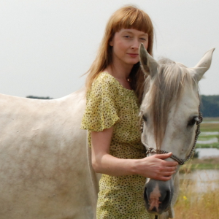
Marta Gierlińska

Dla Marty najważniejsze są relacje oraz życie w zgodzie z własną misją. Szkoliła się w zakresie Coachingu u Johna Grindera, Carmen Bostic St Clair oraz w Noble Manhattan Coaching, gdzie uzyskała certyfikaty. Jest również trenerką. Uzyskała dwa certyfikaty trenera w procesie grupowym w Marshall Polska oraz trenera neurolingwistycznego programowania w Instytucie Neurolingwistyki. Pracuje ze swoimi klientami pomagając w drodze do wewnętrznej harmonii i samorealizacji. Jej wielką pasją są konie oraz taniec.
www.martagierlinska.pl

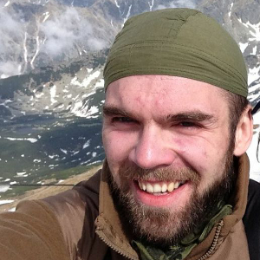
Kamil Tomala

Kamil należy do międzynarodowego zespołu Johna Maxwella, w którym pełni rolę trenera przywództwa, komunikacji i uwalniania potencjału. Jest również dyplomowanym trenerem i coachem NLP. Wiedzę z zakresu Coachingu NLP zdobywał od twórcy tego narzędzia, Johna Grindera. Kamil jest również instruktorem survivalu oraz liderem dla ponad 80 osób, z którymi współpracuje i które inspiruje każdego dnia. Jego kreatywna dusza uwielbia przełamywać schematy i szukać alternatywnych rozwiązań. W wolnym czasie trenuje sztuki walki.
Zdobywanie nowych umiejętności, wiedzy i doświadczeń, które później można efektywnie wykorzystać w każdej dziedzinie swojego życia - tym właśnie pasjonuje się Kamil. www.kamiltomala.pl

